ECODISEÑO

¿Qué es?
En términos generales, el ecodiseño significa que el “ambiente” ayuda a definir la dirección de las decisiones que se toman en el diseño. En otras palabras el ambiente se transforma en el copiloto en el desarrollo de un producto. En este proceso se le asigna a este aspecto el mismo “status” que a los valores industriales más tradicionales, tales como ganancias, funcionalidad, estética, ergonomía, imagen y sobre todo calidad. En algunos casos el ambiente puede hasta hacer resaltar los valores tradicionales del ámbito comercial.
La palabra ecodiseño implica la necesidad de balancear los requerimientos ecológicos con los económicos, al mismo tiempo que se lleva a cabo el desarrollo de producto. El ecodiseño considera los aspectos ambientales en todos los niveles del proceso de producción, empeñándose en obtener productos que a lo largo de todo su ciclo de vida hagan el menor impacto posible en el ecosistema. En último término el ecodiseño debería conducir a una producción y un consumo más sostenible.

El ecodiseño representa la necesidad y la oportunidad de ver al producto desde un ángulo diferente. Con mucha frecuencia significa un empuje para desarrollar la creatividad. Las reducciones en costos y en el impacto ambiental muy a menudo son compatibles. La producción de menos desechos y la disminución en el consumo de energía son ejemplos de los beneficios que se producen en ambas áreas.

Metodología del Ecodiseño
A continuación se presenta en forma gráfica y resumida la metodología del ecodiseño, estando orientada hacia la mejora continua mediante los 6 pasos enlistados y sus actividades.

Organización y estrategia empresarial
- Formar el equipo del proyecto
- Definir la estrategia empresarial para ecodiseño

1
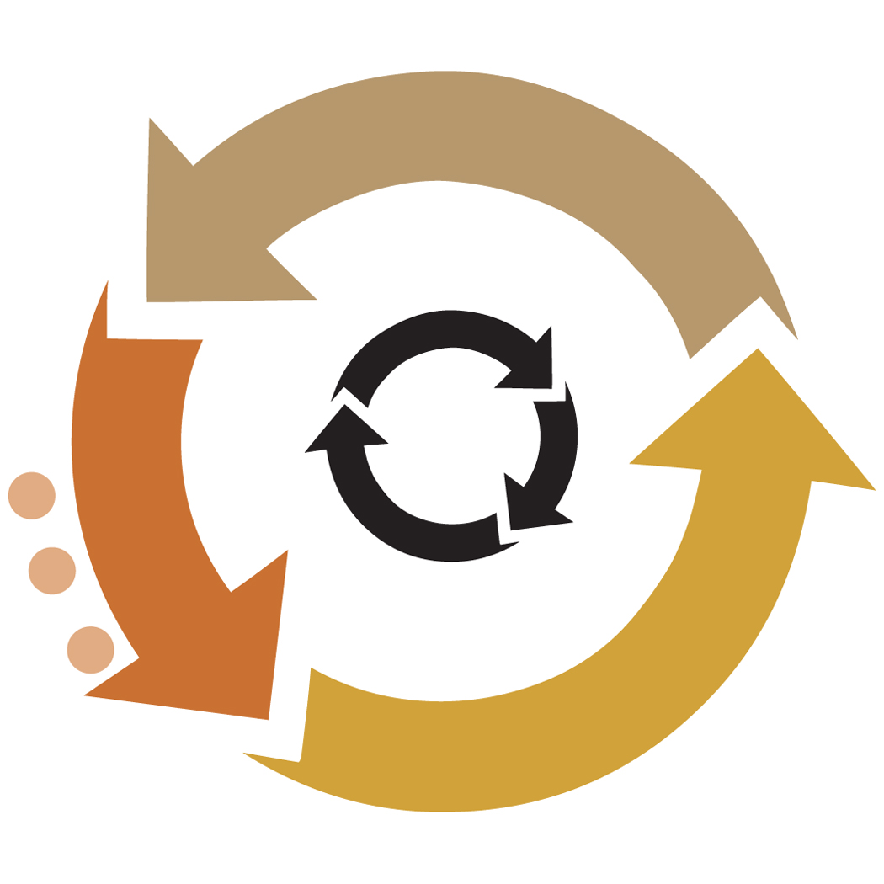
2
3
4
5
6
Elegir un producto
- Definir criterios de selección
- Hacer selección
- Delimitar el sistema de producto
Analizar el producto
- Desempeño ambiental
- Interno
- Externo
Crear nuevas ideas
- Técnicas creativas
- Abstraer
- Conceptos diferentes
Detallar el concepto
- Crear conceptos
- Seleccionar y detallar el concepto
- Desarrollo y pruebas de prototipo
Evaluar y continuar
- Evaluar el producto
- Mercado verde
- Integrar ecodiseño a la gestión empresarial

¿Qué beneficios trae?

- Disminuye el impacto ambiental
- Aumenta el porcentaje de ganancia
- Aumenta la eficiencia energética
- Disminuye costos de producción por una mayor eficiencia y una menor utilización de materiales
- Mejora la imagen de la empresa
- Mejores posibilidades de participar en nuevos mercados

